Halogenidy

utvořte vzorce

* 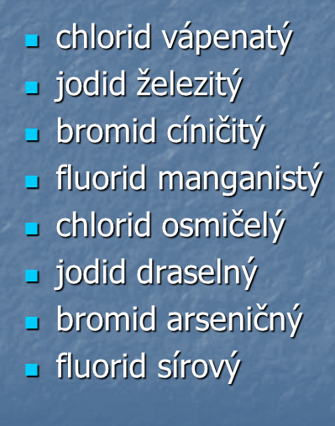 Sloučeniny halogenů s jinými prvky.
* Halogeny mají oxidační číslo –I
* F-I,Cl-I,Br-I,I-I
* Názvy halogenidů končí –id fluorid, chlorid, bromid, jodid.

**Bromid hlinitý**

**hliník – itý**

**brom – id**

**Al1III Br3-I**

**AlBr3**

utvořte názvy

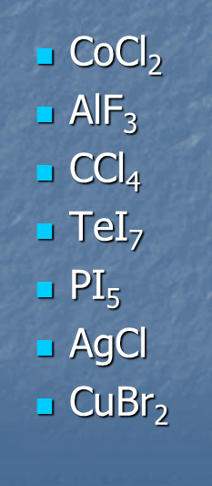 Jak na to?

Číslo, které je na konci vzorce je vlastně oxidačním číslem prvního prvku.

FeCl3 3=III

FeIIICl-I

chlor+id chlorid

železo + itý železitý

**chlorid železitý**